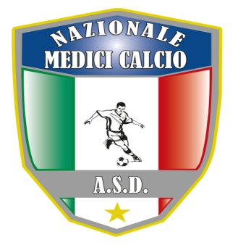
Al Comitato Organizzatore

DICHIARAZIONE SOSTITUTIVA DI RESPONSABILITA’

Il sottoscritto ______________________________________nato a ________________________________
il___________________Residente in _________________________________________________________
C.I. N° ___________________ Rilasciata dal Comune di __________________________ il_____ _________
Tel._________________________________e-mail __________________________@_________________
In qualità di Presidente/Responsabile della squadra
“_______________________________________________________”
conferma, formalmente, la partecipazione alla edizione della IX SUPERCOPPA ITALIA MEDICI CALCIO ED.2022 – POZZUOLI SABATO 21 GENNAIO 2023

DICHIARA
di essere a conoscenza della necessità di sottoscrivere una polizza individuale BASE-SPORT infortuni con l’AICS allo scopo di poter partecipare allla manifestazioe di calcio ad 11 (undici) di cui sopra. Pur essendo il torneo amatoriale, le recenti normative in materia di certificazioni obbligatorie, impongono la certificazione agonistica, motivo per il quale gli stessi sottoscrittori si obbligano in tal senso.
Il sottoscritto, inoltre, dichiara, assumendone tutta la responsabilità, che tutti i componenti iscritti a partecipare al torneo in oggetto sono:

- appartenenti all’Albo dell’Ordine dei Medici e/o all’Albo degli Odontoiatri ad eccezione di DUE appartenenti alle altre classi di lauree MAGISTRALI CONSENTITE ED A MAX DUE NON MEDICI (F.Q)
- che gli stessi hanno accettato il REGOLAMENTO con le relative clausole indicate;
- che gli atleti elencati nella “LISTA CALCIATORI E DIRIGENTI” sono stati sottoposti alle certificazioni agonistiche che la legge impone, e che le certificazioni stesse sono in possesso dello stesso (presidente o responsabile).
- di aver controllato e confermato la correttezza dei dati indicati – Lista Calciatori che parteciperanno al torneo.
- Si sottolinea che, qualora uno degli elementi sopra indicati non dovesse essere conforme a quanto specificato, ci sarà l’esclusione della squadra dalla competizione sportiva.

LISTA CALCIATORI E DIRIGENTI
COGNOME e NOME Luogo e Data di nascita Codice Fiscale Qualifica F.Q.
1
2
3
4
5
6
7
8
9
10
11
12
13
14
15
16
17
18
19
20
21
22
23
24
25
26
27
28
29
30
31 |  |  |  | Dir
32 |  |  |  | Dir
33 |  |  |  | Dir
34 |  |  |  | dir
35 |  |  |  | dir

- DIR: Specificare accanto a dir se trattasi di medico, allenatore, massaggiatore o dirigente
- Barrare con una X in corrispondenza degli eventuali fuoriquota.
In fede Firma e Timbro(se in possesso )
______________, lì___________________ ______________________________

